Babka
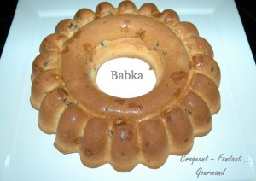 Pour 8 Croquants-Gourmands
- 75 g de raisins secs
- 50 g d'écorces d'orange confites
- 100 g de beurre pommade
- 100 g de sucre en poudre
- 3 œufs
- 250 g de farine
- 1 sachet de levure chimique
- 75 g d'amandes en poudre
- 200 ml de lait tiède
- 1 bol de thé chaud
- sucre glace
1 grand moule en couronne
moule savarin cannelé de 25 cm pour moi
Préchauffage du four à 170°C (chaleur tournante)
Rincer les raisins secs et les mettre à tremper dans le thé chaud.
Couper les écorces d'orange en petits dés.
Fouetter les blancs d'œufs en neige ferme avec une cuillerée à soupe de sucre prélevée sur les 100 g. Fouetter le sucre restant avec le beurre.
Ajouter les jaunes d'œufs et fouetter jusqu'à l'obtention d'une crème mousseuse.
Incorporer le lait, la farine et la levure ainsi que la poudre d'amande.
Travailler pour obtenir une pâte bien homogène.
Ajouter 2 cuillerées de blancs en neige pour assouplir un peu cette pâte.
Égoutter les raisins et les ajouter ainsi que les dés d'écorces d'orange.
Incorporer délicatement à la spatule le reste des blancs en neige.
Verser la pâte dans le moule. Enfourner pour 35 à 40 minutes.
Démouler et laisser refroidir sur une grille.
Saupoudrer de sucre glace avant de servir

